Раздел долгосрочного планирования: 5.1.В «Делимость натуральных чисел» Школа: «Ж.Болғанбаев атындағы орта метеп-лицейі». КММ
Дата : ФИО учителя: Шульгаубаева А.О.
класс: 5 Участвовали: Не участвовали:
Тема урока | Признаки делимости на 2;5;10
Цели обучения, достигаемые на этом уроке | 5.1.2.5  Применять признаки делимости натуральных чисел на 2;5;10
Цели урока | Знать признаки делимости чисел на 2;5;10  Применять признаки делимости на 2;5;10  Распознавать чиcла, которые делятся на 2, 5, 10.
Критерии оценивания | Знание , понимание (все учащиеся) знают признки делимости на 2,5,10 определяют признаки делимости на 2;5;10  Применение (большинство учащихся) применяют признаки делимости на 2;5;10  Анализ (некоторые учащиеся) Решают задачи повышенной сложности, используя признаки делимости на 2;5;10
Языковые задачи | Учащиеся будут:  - Формировать признаки делимости;  - комментировать алгоритм разложения составного числа на простые множители, применяя признаки делимости;  Лексика и терминология, специфичная для предмета:  - делитель числа;  - кратные числа;  - признаки делимости;  Полезные выражения для диалогов и письма:  - делителями натурального числа…. являются числа…..;  - кратными натурального числа …. являются числа…;  - если число оканчивается цифрой …. ,то оно делится на…
Воспитание ценностей | В ходе урока познавательную активность, культуру общения и диалог.
Межпредметная связь | Умение работать с признаками делимости необходимо в будуещем при решении вычислительных задач в области химии, физики, а также других расчетах; литература и русский язык (словарь С.И.Ожегова), через применение терминов.
Предыдущие знания | Знание компонентов арифметических действий:  - деления и умножения натуральных чисел;  - определение четного и нечетного чисел;  - знание определения делителя и кратного натурального числа.
Ход урока
Запланированные этапы урока | Запланированная деятельность на уроке |  | Ресурсы
Начало урока | Создание коллаборативной среды.  Психологический настрой (снятие внутреннего напряжения учащихся)  «Поздоровайся локоткми».  Деление на группы. На основе карточек.  23:10; 59:10; 24600 : 10; 234 : 10; 2345 : 10; 350 : 10  873 : 5; 4675 : 5 ; 4570 : 5; 987 : 5; 736 : 5; 380 : 5;  25 : 2; 34 : 2; 33 : 2; 340 : 2; 40 : 2; 78:2  Проблемный вопрос: Когда число делится без остатка на 2; 5; 10?  Формативное оценивание: «Словесная похвала»  Подготовка к восприятию новой темы:  Побуждение: определение темы урока.  (работа в группах )  А теперь посмотрите, подумайте в группах:  - что общего у чисел, делящихся на 2?  - что общего у чисел, делящихся на 5?  - что общего у чисел, делящихся на 10?  - С помощью каких примет можно определить делимость чисел на 2, на 5, на 10?  - А как по-другому можно назвать приметы? А по-другому можно назвать признак.  - А вы знаете, что такое признак? Где мы можем это узнать? (В Интернете, словаре, учебнике, спросить у взрослых и др.)  - Сегодня источником информации нам будет служить словарь Сергея Ивановича Ожегова. Найдите значение слова “признак”. (Признак – показатель, примета, знак по которым можно узнать, определить что-нибудь. Признаки делимости. Признаки весны. Признаки нетерпения. Без признаков жизни.)  - Какое значение нам подходит больше?  (Признак делимости — правило, позволяющее сравнительно быстро определить, является ли число кратным заранее заданному без необходимости выполнять фактическое деление.)  Учащиеся зачитывают предложения и формулируют тему урока.  (Метод денотатного графа)  - Сформулируйте тему урока?  Признаки делимости на 2, на 5,на 10.  Постановка целей урока.  Стратегия «Думай, объединяйся, делись»  Исходя из темы урока, сформулируйте цели урока, что мы сегодня узнаем нового, чему научимся и как мы достигнем поставленных целей.  Ученики в парах записывают как можно больше идей, которые им приходят на ум (Думай), затем они объединяют свои идеи с партнерами по группе (Объединяйся) и далее идет обсуждение идей всем классом (Делись).  Цели записываются на доске.  Формативное оценивание «Две звезды, одно пожелание» |  | Карточки  Словарь С.И. Ожегова  Т.А. Алдамұратова  Математика 5
Середина урока | Учитель: ребята всегда ли нужно делить число на 2;5; 10 если спрашивают «делится ли число на 2;5 или 10».  Новая тема. Стратегия «IDEAL» (Групповая работа)  Каждая группа работает с учебником, используя правило делимости, составляет признаки делимости. Признаки делимости оформляют на кластере. Спикера каждой группы объясняют признаки делимости и показывают пример решения.  1 группа - Признак делимости на 2  2 группа – признак делимости на 5  3 - группа – признак делимости на 10  ДЕСКРИПТОРЫ для оценивания работы групп по объяснению признаков делимости  - Речь спикера грамотна  - Спикер доказательно дает объяснение признака делимости  - Приводит примеры по применению признака делимости  Формативное оценивание. Взаимооценивание по методу «Похвальный бутерброд»  Физминутка .  Я буду называть числа, если число делится на 2, вы встаете и хлопаете в ладоши, если на 5- садитесь. (2,4,15,18,25,22, 55)  Первичное закрепление знаний: Игра « Мишень»  Даны числа: 10,17,56,65,74,80,85,101,1000. Укажите те, которые:  А) кратны одновременно и 2, и 5: 10, 80,1000  Б) кратны 2 и не кратны 5: 56, 74  В) кратные 5 и не кратные 2: 65, 85  Г) не кратные ни 2, ни 5: 17, 101  Самопроверка: по образцу  Критерии оценки:  1-3 правильных ответа получают синие фишки , 4-6 правильных ответа - красные фишки,  8-9 - правильных ответов - желтые фишки. Формативное оценивание «Три хлопка»  Деление на группы по уровням по цвету фишек.  уровень А - ( задания в синем конверте)  уровень В ( задания в красном конверте),  уровень -С( задания в желтом конверте)  Синий конверт: (уровень А)  Из чисел: 144,173,184,278,391,415,520,646,825,990,  975,997 выпишите в отдельные строки числа, которые делятся 1) на 2; 2) на 5; 3) на 10.  Дескриптор:  - определяет делимость числа на 2; 5 и 10 и из предложенных чисел выбирает числа делящиеся на 2, на 5 и на 10.  (уровень А)  Заполните таблицу, поставив вместо звёздочек соответствующие цифры.  Числа, делящиеся на 2 Числа, делящиеся на 5 Числа, делящиеся на 10  63*  37*  49*  Дескриптор:  - заполняет таблицу, поставив вместо звёздочек  соответствующие числа, чтобы они соответствовали признакам делимости на 2; 5 и10.  Красный конверт: (уровень В)  Используя цифры 0,3,4,5 причем каждую только один раз, запишите двузначные числа, которые делятся : 1) на 2; 2) на 3; 3) на 10.  Дескриптор:  - составляет из предоженных чисел двухзначные числа;  - из чисел выбирает те числа, которые кратны 2 ;  - из чисел выбирает те числа, которые кратны 5;  - из чисел выбирает те числа, которые кратны 10.  (уровень В)  Пятеро друзей решили купить билеты на выставку EXPO. Мирас посчитал, что покупка билетов им обойдется в 20003 тенге.  - Верно, ли посчитал Мирас?  - Какой должна быть стоимость всех билетов, если Мирас считал с избытком?  - Какова цена одного блета?  Дескриптор:  - используя, признаки делимости на 5 определяет, правильно ли Мирас подсчитал стоимость билетов;  - определяет стоимость 5-ти билетов, если Мирас посчитал с избытком;  - определяет стоимость одного билета.  Желтый конверт: (уровень С)  Для приготовления компота купили груши и сливы. Груши составляют 5 частей, а сливы 3 части общего веса сухофруктов.  Может ли масса груш быть больше, чем масса слив, на 425г или 500г?  Сколько всего киллограммов сухофруктов купили для приготовления компота?  Дескриптор:  - находит одну часть сухофруктов;  - вычисляет сколько граммов сливы и груш всего;  - определяет, в какой мере масса груш больше чем масса слив;  - определяет общий вес сухофруктов.  Оценивание: самооценивание по образцу:  Стратегия " Дерево знаний" |  | Т.А. Алдамұратова  Математика 5  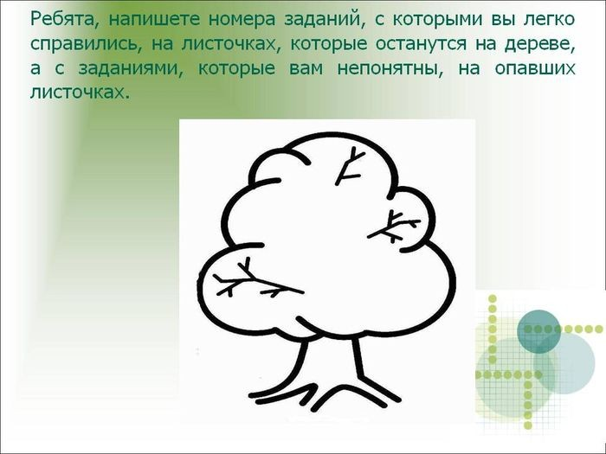
Конец урока | Обратная связь:  Рефлексия: Стратегия «Лестница успеха».  Приклеивают на модель Смайлики различного цвета .  Домашнее задание: по уровням  А: №196  В: № 198,199  С: задание №1,2 на стр 77 |  | 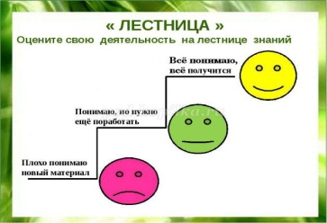
Дифференциация – каким способом Вы хотите больше оказывать поддержку?Какие задания Вы даете учникам более способным по сравнению с другими? |  | Оценивание – как Вы планируете проверять уровень усвоения материала учащимися? | Охрана здоровья и  соблюдение техники  безопасности
В течение урока учитель будет оказывать поддержку менее способным учащимся.  -Давать задания для сильно мотивированных учеников с учетом потребностей учащихся  -Для слабо мотивированных учеников задание, которое покажет их сильные стороны.  Дифференциация происходит на стадии закрепления материала, через решение разноуровневых заданий .  При проверке самостоятельной работы выявляеться зона ближайшего развития.  Дифференциация в домашнем задании |  | «Думай, объединяйся, делись»;  игра «Мишень».  Стратегии оценивания: “Словесная похвала”, “Похвальный бутерброд”, “Три хлопка”, взаимооценивание, самооценивание по образцу; стратегия “Дерево знаний”.  Рефлексия “Лестница успеха” | Использование интерактивной доски на уроке занимает времени не более 10 минут.  Установка в начале урока психологического настроя;в ходе урока проводится физминутка  Применяются активные виды деятельности;  дифференцированные задания.
Рефлексия по уроку  Была ли реальной и доступной цель урока или учебные цели?  Все ли, учащиеся достигли цели обучения?Если ученики  ещё не достигли цели, как вы думаете, почему?  Правильно проводилась дифференциация на уроке?  Эффективно ли использовали вы время вовремя урока?  Были ли отклонения от плана урока, и почему? |  | Исползуйте данный раздел урока для рефлесии. Ответьте на вопросы, которые имеют важное значение в этом столбце.
Итоговая оценка
Какие две вещи прошли действительно хорошо (принимайте в расчет, как преподавание, так и
учение)?
1:
2:
Какие две вещи могли бы улучшить Ваш урок (принимайте в расчет, как преподавание, так и учение)?
1:
2:
Что нового я узнал из этого урока о своем классе или об отдельных учениках, что я мог бы использовать при планировании следующего урока?

